Teratoma quístico maduro del mediastino. Reporte de un caso
Mature cystic teratoma of the mediastinum. Report of a case

Yamily Cruz Pino ¹, Nancy Camejo González ², Yamila Cruz Cruz ³, Elizabeth Cruz Ferrety ⁴, Zulema Elena Palomo Hernández ⁵

- Especialista de Primer Grado en Medicina General Integral. Especialista de Segundo Grado en Imagenología. Diplomado en Educación Médica Superior. Profesor Auxiliar. Hospital General Universitario Vladimir Ilich Lenin. Holguín. Cuba. ORCID :https://orcid.org/0000-0002-5867-8530.Correo: yamilycp@infomed.sld.cu
- Especialista de Primer grado en Radiología y de Segundo Grado en Imagenología. Master en Urgencias Médicas en Atención Primaria de Salud. Profesor Auxiliar. Hospital General Universitario Vladimir Ilich Lenin. Holguín. Cuba. ORCID: https://orcid.org/0000-0003-1217-5142. Correo: nancymchlg@infomed.sld.cu
- Especialista Primer Grado en Medicina General Integral. Especialista de Segundo Grado en Imagenología. Máster en Medios Diagnósticos. Profesor Auxiliar. Investigador Agregado. Hospital Clínico Quirúrgico Lucía Íñiguez Landín. Holguín, Cuba. ORCID: https://orcid.org/0000-0003-0357-2189. Correo: yamilacc@infomed.sld.cu
- Especialista Primer Grado en Medicina General Integral. Especialista de Segundo Grado en Imagenología. Asistente. Master en Atención a la mujer. Hospital General Universitario Vladimir Ilich Lenin. Holguín. Cuba. ORCID: https://orcid.org/0000-0001-5198-1943. Correo: papucha@infomed.sld.cu
- Especialista de Primer Grado en Medicina General Integral e Imagenología. Máster en Medios Diagnósticos. Asistente. Hospital General Universitario Vladimir Ilich Lenin. Holguín. Cuba. ORCID: https://orcid.org/0000-0003-4324-5983 Correo: zulemapalomo@gmail.com

RESUMEN
El amplio uso de las técnicas de imagen constituye una herramienta indispensable en el diagnóstico de tumores mediastinales los cuales constituyen un reto para todos los responsables del diagnóstico y tratamiento de los pacientes portadores de los mismos. Por tales razones se decidió la presentación del caso de un escolar de 11 años con antecedentes de afecciones respiratorias a repetición que es llevado por sus padres al cuerpo de guardia del Hospital Pediátrico Universitario Octavio de la Concepción y de la Pedraja, Holguín, Cuba con dolor torácico y disnea. Mediante el estudio con Radiografìa de Tórax vistas Postero-anterior y Lateral izquierda, Ultrasonido de tórax y Tomografía Axial Computarizada simple y con contraste endovenoso se le diagnosticó la presencia de un tumor de mediastinal. Anatomopatológicamente se confirmó la existencia de un Teratoma quístico maduro del mediastino.

Palabras clave: tumores mediastinales, teratoma, radiografía, ultrasonido, tomografía axial computarizada, paciente.

ABSTRACT

Key words: Mediastinal tumors, teratoma, X-ray, ultrasound, computerized axial tomography, patient.

INTRODUCCIÓN
El mediastino es el compartimento anatómico extrapleural situado en el centro del tórax que aloja tumores de variado origen histológico por la diversidad de órganos que lo ocupan. Es el espacio comprendido entre el orificio torácico superior por arriba, el diafragma por debajo, el esternón al frente, la columna vertebral detrás y la pleura mediastinal a los lados. Se divide en tres compartimientos: anterior, medio y posterior y cada uno contiene varias estructuras, lo que ayuda en el diagnóstico diferencial cuando nos enfrentamos a un caso con un tumor mediastinal. ⁽¹⁾
Los tumores del mediastino son relativamente infrecuentes, pero dentro de éstos, los del mediastino anterior son los más comunes, pudiendo ser tumores malignos o benignos.
El primer caso de teratoma pulmonar fue reportado por Mohr en 1839 y en 1893 Bastinelli describió la extracción de un quiste dermoide mediastinal, recuperándose el paciente. ⁽²⁾
La etiología más frecuentes son: timomas tanto malignos como benignos, teratomas, linfomas y tumores tiroideos. También pueden encontrarse tumores de las paratiroides, tumores mesenquimales, carcinomas primitivos, lipomas, lipomatosis, quistes dermoides, quistes celómicos o pleuropericárdicos, hemangiomas, hernia de morgagni, hiperplasia tìmica, timolipomas, quistes tìmicos, etc. ^{(2,3)}
La incidencia del teratoma mediastínico es de 8 a 16% en todas las edades y es raro en niños.
La prevalencia por género es igual en la edad pediátrica. Constituyen alrededor del 20% de las masas mediastínicas, ocupando el segundo lugar en frecuencia tras los timomas.
El mediastino es el segundo sitio de localización más frecuente de los teratomas y casi todos se ubican en el mediastino anterior, aunque pueden presentarse en cualquiera de los hemitórax, pericardio, corazón, parénquima pulmonar o línea media. ⁽⁴⁾
Se componen de elementos tisulares maduros derivados de las 3 capas germinales. Los elementos del ectodermo pueden estar representados por piel, dientes y pelo; los elementos del mesodermo por hueso, cartílago, grasa y músculo; y los elementos del endodermo por epitelio bronquial, gastrointestinal y tejido pancreático. Cuando los elementos son primitivos o inmaduros (embrionarios) se habla de “teratoma inmaduro”.
Los teratomas maduros son las neoplasias derivadas de las células germinales que con mayor frecuencia se encuentran en el mediastino. Son más frecuentes en los adolescentes y en los adultos jóvenes. Su presencia en un espacio tan pequeño como el mediastino de un niño o de un adolescente, comprime estructuras cardiomediastinales y produce dificultad respiratoria por el contrario, en adultos jóvenes si no son voluminosos suelen ser asintomáticos y el diagnóstico se realiza a través de una radiografía de tórax de rutina. ^{(5,6)}
La importancia capital que reviste la detección precoz y certera de los tumores mediastinales y su conocimiento por parte del personal médico motivó la presentación de un caso al que se le diagnosticó un Teratoma quístico maduro del mediastino.

PRESENTACIÓN DEL CASO
Paciente masculino de 11 años de edad, de la raza blanca, de residencia urbana, con antecedentes de afecciones respiratorias a repetición que es llevado por sus padres al cuerpo de guardia del Hospital Pediátrico Universitario Octavio de la Concepción y de la Pedraja, Holguín, Cuba, con dolor torácico y disnea.
Al Examen Físico: (datos positivos)
Aparato respiratorio: Polipnea ligera, aislados estertores roncos en campo pulmonar izquierdo.
Se le indica Radiografía del tórax vista Postero-anterior (Fig. 1).
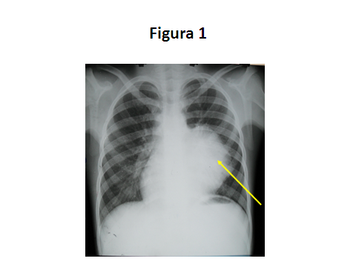
Fig. 1 Radiografía del tórax vista Postero-anterior revela la presencia de imagen radiopaca (flecha amarilla), densa y homogenea, de aspecto tumoral, de contornos externos bien delimitados que provoca ensanchamiento del mediastino medio e inferior izquierdo y borra el contorno de la silueta cardíaca de ese lado.
Se le indica entonces radiografía de tórax vista lateral izquierda (Fig. 2)
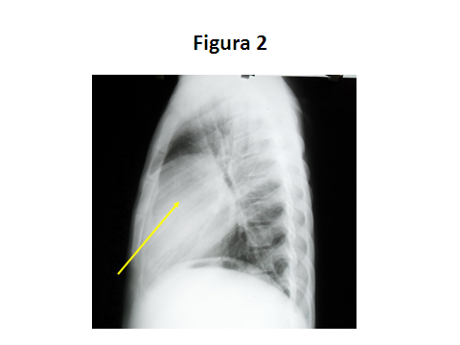
Fig. 2 Radiografía de tórax vista lateral izquierda: se evidencia que la imagen reportada en el estudio anterior se ocupa un plano anterior y medio del mediastino (flecha amarilla).

Se realiza también ultrasonido de tórax (Fig. 3) donde se observa en contacto con la pared anterior del tórax imagen compleja a predominio quístico que mide 83 x 86 mm con imágenes refringentes en su interior, pequeñas y redondeadas. Presencia de cápsula fina de 5 mm.
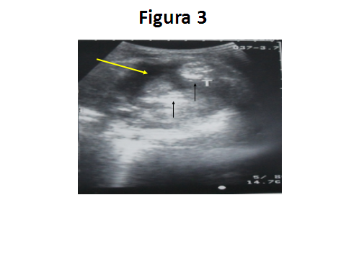
Fig. 3 Ultrasonido de tórax donde se observa imagen compleja a predominio quístico (flecha amarilla) con imágenes refringentes en su interior (flechas negras).
Se sugiere realizar Tomografia Axial Computarizada (TAC) de tórax simple (Fig. 4) y contrastada EV (Fig. 5).
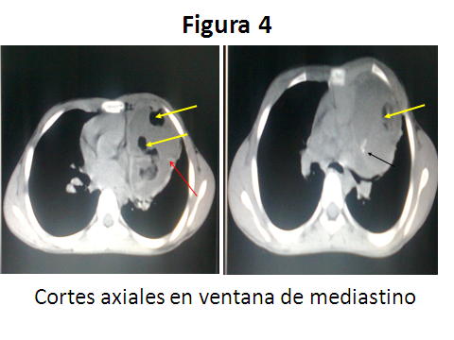
Fig. 4 TAC simple de Tórax en ventana de mediastino se observa imagen hipodensa, heterogénea, de aspecto tumoral, localizada en el mediastino anterior y medio izquierdo que mide 87 x 63 mm, de contornos bien delimitados, paredes finas, con tabique en su interior (flecha roja), con zonas salteadas de densidad grasa (flechas amarillas) y calcificación de 12 x 10 mm (flecha negra). Dicha masa provoca ligero afinamiento del bronquio tronco principal izquierdo, desplaza ligeramente los órganos mediastinales hacia la derecha y se encuentra en íntimo contacto con cavidades cardíacas No se observan adenopatías mediastinales. No derrame pleural.
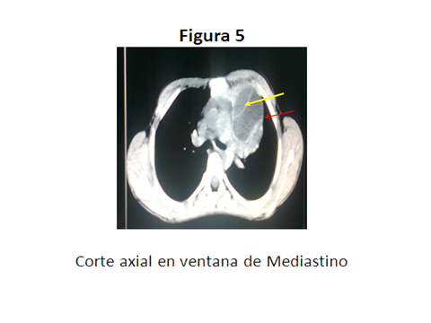
Fig. 5 TAC de Tórax contrastada EV en ventana de mediastino evidenciándose que la lesión no realzó tras la embolada de contraste EV excepto la cápsula peritumoral (flecha roja) y sus tabiques internos (flecha amarilla).

En ninguna de las series (simple y contrastada EV) se observó lesión del parénquima pulmonar, ni derrame pleural, ni lesión ósea.
DISCUSIÓN
Los teratomas mediastinales son más frecuentes en los adolescentes y en los adultos jóvenes y se manifiestan clínicamente con sintomatología respiratoria debida a la compresión de vías aéreas, parénquima pulmonar y bronquios adyacentes. La mayoría de ellos se ubican en el compartimiento anterior, aunque pueden localizarse como una masa en cualquier zona del mediastino. Los benignos aparecen con igual frecuencia en ambos sexos pero los malignos son más frecuentes en el sexo masculino. ⁽⁷⁾
Histológicamente se clasifican en maduros (compuestos por elementos maduros bien diferenciados), inmaduros (con la presencia de tejido mesenquimal inmaduro o neuroepitelial) y teratomas mixtos o con degeneración maligna (con componentes malignos adicionales) ^{(5,6)}
Los teratomas maduros mediastínicos son neoplasias benignas de lento crecimiento localizadas usualmente en el mediastino anterosuperior, cerca o dentro del parénquima tímico, se derivan de las células germinales. Son tumores esféricos, lobulados, bien encapsulados y típicamente quísticos, la mayoría multiloculados y con un componente sólido asociado (el 93 % tiene un componente graso y en el 56 % de ellos existen calcificaciones en anillo o se visualizan dientes). ^{(8,9)}
El diagnóstico diferencial de los teratomas quísticos incluyen: quiste broncogénico, quiste pericárdico, quiste tímico, linfangioma quístico y tumores que experimentan una extensa degeneración quística (espontánea o después del tratamiento con radioterapia o quimioterapia), como los timomas, enfermedad de Hodgkin, otros Tumores de Células Germinales, carcinomas mediastínicos y metástasis ganglionares. ⁽¹⁰⁾
Se ha descrito la presencia de grasa en proporción variable en 93% de los teratomas maduros. El diagnóstico diferencial de las masas mediastínicas con contenido graso incluye, además del teratoma y teratocarcinoma, el lipoma y el timolipoma. ^{(10,11)}
La clínica de los mismos, como la de los tumores mediastínicos en general, depende del volumen que desarrollen y está en relación con la compresión de las estructuras vecinas. Así, las masas mediastínicas anteriores pueden dar lugar a disnea, tos, sensación de opresión torácica, dolor torácico atípico, estridor, disfonía y disfagia e incluso síndrome de vena cava superior con cianosis, edema de la cabeza, cuello y extremidades superiores así como circulación colateral superficial. Suelen estar adheridos a pleura, pericardio, pulmón, grandes vasos, pared torácica o diafragma. En raras ocasiones estos tumores pueden invadir estas estructuras adyacentes y producir derrame pleural, pericárdico, taponamiento cardiaco, neumotórax, neumonía lipoidea, etc. La ruptura del tumor en el árbol bronquial puede producir hemoptisis y tos con la expectoración de pelo o material sebáceo, indicando una fístula entre el tumor y el árbol traqueobronquial. Se han descrito casos raros de neumotórax, taponamiento cardíaco y perforación de la aorta y de la vena cava superior. ⁽¹²⁾
Se pueden pesquisar a través de una radiografía de tórax, de una ecografía torácica, o con la Tomografía Computada de Tórax. La radiografía simple es útil para detectar patología mediastinal pero no define su origen. La ecografía torácica nos aporta características de la masa y su composición. La Tomografía Computada con y sin contraste caracteriza la masa, ayuda a aclarar el tamaño, nos aporta sobra la localización anatómica, densidad, relación con las estructuras circundantes y la composición de la masa. Por lo general, los teratomas maduros aparecen en la tomografía como una masa mediastínica anterior que contiene tejido blando, líquido, grasa o depósitos de calcio.
Para su diagnóstico histológico es obligatorio que el tumor contenga al menos dos de las tres capas germinales. El tejido ectodérmico es generalmente predominante y se compone de dientes, piel, pelo y tejido neural. Los tejidos endodérmico y mesodérmico, tales como grasa, cartílago o hueso, son menos comunes. La capa del endodermo se caracteriza por epitelios respiratorios o intestinales. ⁽¹³⁾
El tratamiento de elección del teratoma maduro consiste en la extirpación quirúrgica radical del tumor. La cirugía es necesaria para evitar posibles complicaciones secundarias a la compresión de las estructuras adyacentes, rotura del tumor o degeneración maligna. El pronóstico es favorable tras la resección quirúrgica y no hay recurrencias tras la exéresis completa.
El tratamiento quirúrgico definitivo se estableció con éxito en nuestro caso realizándosele una exéresis total del tumor garantizándole así la descompresión tumoral sobre los órganos adyacentes, el alivio de los síntomas y devolviéndole la salud al paciente. El diagnóstico anatomopatológico arrojó: Biopsia 12-B360 Micro: Teratoma quístico maduro del mediastino de 9,5 x 8 x 6,5 cm. 360-1: Grasa pericárdica que mide 4,5 x 2 cm de histología normal. El paciente evolucionó satisfactoriamente. ^{(14,15)}
En conclusión, los teratomas mediastinales de la infancia no son frecuentes y clínicamente se manifiestan con sintomatología respiratoria. Los estudios imagenológicos continúan siendo los de mayor ayuda clínica para sospechar su existencia. Se debe realizar el diagnóstico diferencial con otras neoplasias que se ubican en mediastino anterior. El tratamiento de elección sigue siendo el quirúrgico y el diagnóstico definitivo es histológico.

REFERENCIAS BIBLIOGRÁFICAS
- Rodríguez López-Calleja CA, Mayea Sánchez F, González Zayas A, López Marín L. Resección por toracoscopia del teratoma mediastinal. Rev Cubana Cir [Internet]. 2015 Mar [citado 10 Dic 2020]; 54(1):43-49. Disponible en: http://scielo.sld.cu/scielo.php?script=sci_arttext&pid=S0034-74932015000100006&lng=es
- No TH, Seol SH, Seo GW, Kim DI, Yang SY, Jeong CH, et al. Benign Mature Teratoma in Anterior Mediastinum. J Clin Med Res. 2015 Sep [cited 4 dic 2020]; 7(9):726-8. Available from: http://www.ncbi.nlm.nih.gov/pmc/articles/PMC4522994/
- 1. Newton ATM. Tumores del Mediastino. Sociedad Argentina de Cirugía Torácica 61° Congreso Argentino de Cirugía Torácica. Argentina: Hospital de Clínicas J. de San Martín; 2017 [citado 13 Dic 2020]. Disponible en: http://www.sact.org.ar/docs/relato2017.pdf
- Yalagachin GH. Anterior Mediastinal Teratoma. A Case Report with Review of Literature. Indian J Surg. 2013 Jun [cited 4 Dic 2020]; 75 (Suppl1):182-4. Available from: http://www.ncbi.nlm.nih.gov/pmc/articles/PMC3693251/
- Alves Squeff F, Salvador Gerace E, Saad Júnior R, Botter M, Gonçalves R, Fracalossi Paes J. Teratoma de mediastino con degeneração maligna. J Bras Pneumol [Internet]. 2008 [citado 29 Nov 2020]; 34(8): [aprox. 9 p.]. Disponible en: http://www.scielo.br/scielo.php?script=sci_arttext&pid=S1806-37132008000800015
- Liu TZ, Zhang DS, Liang Y, Zhou NN, Gao HF, Liu KJ, et al. Treatment strategies and prognostic factors of patients with primary germ cell tumors in the mediastinum. J Cancer Res Clin Oncol [Internet]. 2011 Nov [cited 30 Nov 2020]; 137(11):1607-12. Available from: http://link.springer.com/article/10.1007/s00432-011-1028-7
- Anushree CN, Shanti V. Mature MediastinalTeratoma. J ClinDiagn Res. 2015 Jun [cited 11 Dic 2020]; 9(6):5-6. Available from: http://www.ncbi.nlm.nih.gov/pmc/articles/PMC4525520/
- Busch J, Seidel C, Zengerling F. Male Extragonadal Germ Cell Tumors of the Adult. Oncol Res Treat [Internet]. 2016 [citado 08 Dic 2020]; 39(3):[aprox. 5 p.]. Disponible en: https://www.karger.com/ Article /FullText/444271 http://revistaamc.sld.cu/102
- Dar RA, Mushtaque M, Wani SH, Malik RA.Giant Intrapulmonary Teratoma: A Rare Case. Journal List. Case Rep Pulmonol. 2011; [cited 4 Dic 2020];2011:298653.Available from: http://www.hindawi.com/journals/cripu/2011/298653/
- Kim HJ, Kim HR. Naturally occurring mediastinalteratoma with malignant transformation in an adult male.Korean J ThoracCardiovasc Surg. 2013 Aug; [cited 2 Nov 2020]; 46(4):305-8. Available from: http://www.ncbi.nlm.nih.gov/pmc/articles/PMC3756166/
- López-Carranza M, Silva-Rodríguez O, Carbajal-Vásquez A. Teratoma gigante de mediastino anterior con taponamiento cardiaco. Rev Med Hered [Internet]. 2012 [citado 30 Nov 2020]; 23(3):199-203. Disponible en: http://www.scielo.org.pe/pdf/rmh/v23n3/v23n3rc2.pdf
- Badar F, Yasmeen S, Afroz N, Khan N, Azfar SF.Benign Mediastinal Teratoma with Intrapulmonary and Bronchial Rupture Presenting with Recurrent Hemoptysis. Iran J Radiol. 2013 Jun [cited 4 dic 2020]; 10(2):86-9. Available from: http://www.ncbi.nlm.nih.gov/pmc/articles/PMC3767022/
- Chow MB, Lim TC. Massive mediastinal teratoma mimicking a pleural effusion on computed tomography. Singapore Med J. 2014 May [cited 8 Dic 2020]; 55(5):e67-8. Available from: http://www.ncbi.nlm.nih.gov/pmc/articles/PMC4291989/
- Kuroda H, Hashidume T, Shimanouchi M, Sakao Y.Resection of a ruptured mature cystic teratoma diagnosed two years after the onset of perforation. World J SurgOncol. 2014 [cited 6 dic 2020]; 12:321. Available from: http://www.biomedcentral.com/content/pdf/1477-7819-12-321.pdf
- Rodríguez López-Calleja CA, Mayea Sánchez F, González Zayas A, López Marín L. Resección por toracoscopia del teratoma mediastinal. Rev Cubana Cir [Internet]. 2015 Mar [citado 29 Nov 2020]; 54(1):43-49. Disponible en: http://scielo.sld.cu/scielo.php?script=sci_arttext&pid=S003474932015000100006&lng

